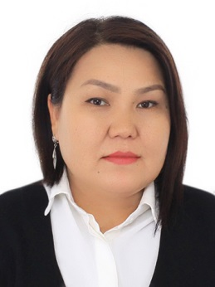 | Усенова Назира Туратбековна  Жеке маалыматы:  E-Mail: nazira.usenova83@mail.ru  Телефон: 0771 13 62 33  Билими: 2000-2005 ОшГУ, ЧТФ. специальность “Чет тили”. Квалификация- Англис тили жана адабиятынын окутуучусу.  2021- аспирант сырттан окуу бөлүмү, ОшГУ. 2018-2020 Магистратура ОшГУ, Кыргызстан.
Тармактык  тажрыйбасы | 2005 – 2007 Англис тилинин окутуучусу, “Учар”, Кара-Суу.  2005-азыркы Англис тилинин окутуучусу,,  кунго Орус филологиясы факультети,  чейин Лингвистика болуму ОшМУ  2022 – азыркы Англис тилинин окутуучусу, ЧТФ. ОшМУ.  учурга чейин
Тармактык өсүүсү | - Март, Апрель, Mай 2012, ОшМУ  - Mарт 2012. Семинар. “Project writing”, ЧТФ.ОшМУ.  - Февраль 2012. « Жаш изилденүүчүлөр жана окумуштуулар үчүн практикалык семинар». ОшМУ.  - Март 2013. Семинар. “How to write a lesson plan” ОшМУ.  - Mарт – Май “Квалификацияны жогорулатуу курсу”, OшМУ. 2014.  - Июнь 2012. Жаш окумуштуулардын жайкы семинары. ОшМУ  - Февраль 20 – Март 30, 2013. Окутуучунун тармактык иш чараралары. “Creative thinking in teaching English”.  - Февраль-Апрель  - 2014, Июнь 30. “Professional development workshop series on teaching the four skills”. U.S. Embassy.  - 2017, Июль. Workshop “Медиа сабаттуулк. Oш.  - 2017, September. 2017 Teachers Helping the Teachers Seminar “Paths Forwards Successful Language Learning”. Oш  - 2018. «Жаш окумуштуулардын жайкы семинары» ОшМУ.Ош.  - 2019. «Заманбап технологияларды колдонуу» ОшМУ. Ош.  - 2022. «Илимий –изилдоо иштеринин методологиясы» семинар. ОшМУ.  - 2022. «Стартап долбоорлорду иштеп чыгуу шаймандары» аттуу тренинг-семинар. ОшМУ.  - 2022. Профессор К.З.Зулпукаровдун 75 жылдык юбилейине арналган конференция.  - 2022. Эл аралык конференция. Андижан.Озбекстан.
Компьютерде иштөө: | - Word, MS Excel, Internet Explorer and PP

